**עדי איצקוביץ**

**גילי שכטר**

**טיולים –**

**טיולים מאורגנים**

המערכת מיועדת לניהול טיולים מאורגנים בצורה ממוחשבת, יעילה ומסודרת. מטרת המערכת היא לנהל את כל המידע הקשור בטיולים, כולל משתתפי הטיול (לקוחות), מדריכי הטיול, בתי המלון שבהם ישהו המשתתפים, היעדים השונים, הטיסות המלוות את הטיול, ותאריכי ההתחלה והסיום של כל מסלול טיול.

המערכת תאפשר ניהול של טיולים מאורגנים על כל היבטיהם: משתתפים, מדריכים, טיסות, מלונות ויעדים. באמצעות המידע המרוכז במערכת, ניתן יהיה לנהל את ההרשמות לטיולים, לעקוב אחר מדריכים והשתתפות של לקוחות, ולוודא שכל היבטי הטיול מתואמים, החל מהשהייה במלון ועד הטיסות הנדרשות.

מטרות עיקריות של המערכת

1. ניהול משתתפי הטיולים:
   * רישום פרטים אישיים של לקוחות: שם מלא, טלפון, דוא"ל, ומידע מזהה ייחודי (ID).
   * מעקב אחרי ההשתתפות של כל לקוח בטיולים השונים.
2. ניהול מדריכי הטיול:
   * המערכת תשמור מידע על המדריכים שמובילים את הטיולים המאורגנים, כולל שם המדריך, מספר טלפון ומזהה ייחודי.
   * כל מדריך יקושר לטיולים שהוא מוביל בפועל.
3. מעקב אחר מסלולי הטיול:
   * ניהול טיולים מאורגנים כולל תאריכי התחלה וסיום של כל טיול.
   * מעקב אחר מספר המשתתפים בכל טיול, בתי המלון שבהם ישהו המשתתפים, היעדים שבהם יבקרו, והטיסות הכלולות במסגרת הטיול.
4. ניהול טיסות:
   * שמירת פרטי טיסות רלוונטיות הכוללות מספר טיסה, חברת תעופה, תאריך יציאה ותאריך חזרה.
   * קישור הטיסות לטיולים המתאימים כדי לוודא שהלקוחות יוכלו לטוס בתאריכים שנקבעו.
5. ניהול בתי מלון ושהייה:
   * שמירת פרטי בתי המלון הכוללים שם המלון, מיקום, כמות החדרים הפנויה ועוד.
   * חיבור בין בתי המלון לבין הטיולים כדי לוודא זמינות חדרים ללקוחות במהלך הטיול.
6. ניהול יעדים גאוגרפיים:
   * המערכת תשמור נתונים על היעדים שבהם יתקיימו הטיולים המאורגנים, כולל מדינה, כתובת מדויקת וקוד דואר.
   * כל טיול יקושר ליעדים הרלוונטיים שבהם יתקיים.

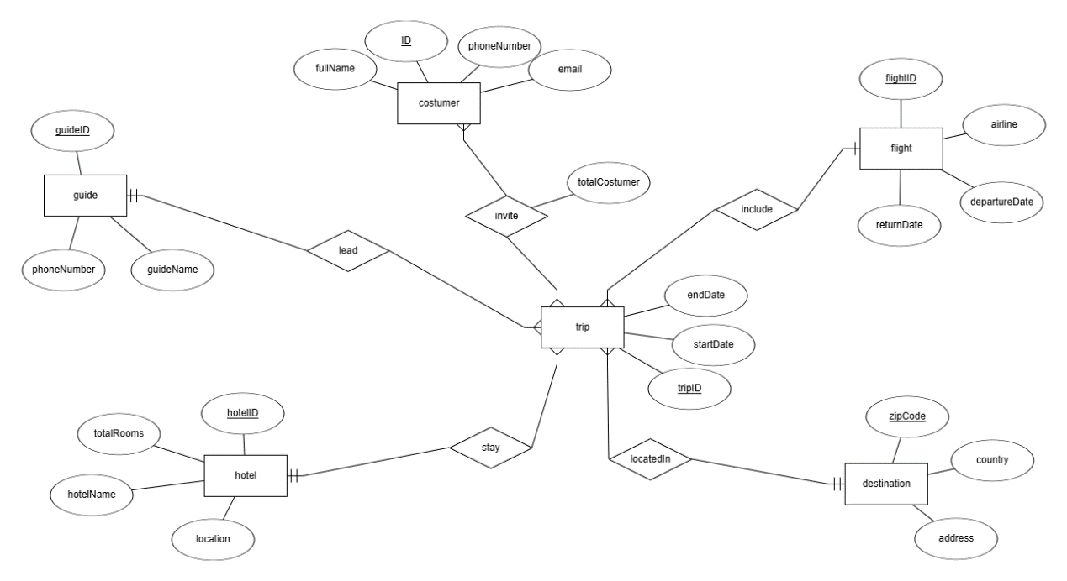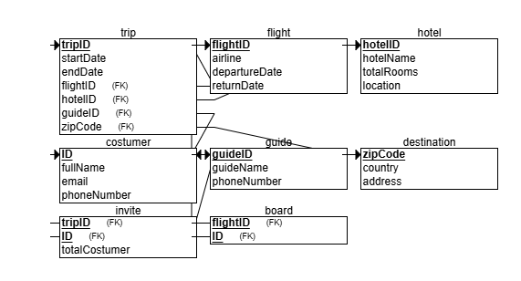

**לקוחות (Customer):**

ת"ז,שם מלא, מספר טלפון, דוא"ל, סך הוצאות הלקוח

**Invite**: לקוח יכול להיות מוזמן לטיול

**Board**: לקוח יכול לעלות על טיסה

**טיול (Trip):**

מזהה טיול, תאריך התחלה, תאריך סיום

: **Lead**טיול מנוהל על ידי מדריך

**שהייה (Stay)**: טיול כולל שהייה במלון

**ממוקם ב (Located In)**: טיול מקושר ליעד מסוים

**מדריך (Guide):**

ת"ז מדריך, שם מדריך, מספר טלפון

**Leads:** מדריך מנחה טיולים אחדים

**טיסה (Flight):**

מספר טיסה, חברת תעופה, תאריך יציאה, תאריך חזרה

**נכלל (Include)**: טיסה נכללת בטיול

**עלייה לטיסה (Board)**: לקוחות עולים על טיסה זו

**מלון (Hotel):**

מזהה מלון, שם מלון, מיקום, מספר חדרים

**שהייה (Stay)**: טיול כולל שהייה במלון זה

**יעד (Destination):**

ממוקם ב, כתובת, מיקוד, מדינה

**ממוקם ב (Located In)**: טיול מקושר ליעד זה

**סוגי קשרים:**

* **(One-to-Many)**:
  + מדריך יכול להנחות מספר טיולים
  + טיול יכול לכלול מספר לקוחות
  + טיול יכול לכלול מספר טיסות
* **(Many-to-One)**:
  + מספר לקוחות יכולים לעלות על אותה טיסה
  + מספר טיולים יכולים להשתמש באותו מלון
  + מספר טיולים יכולים להיות ביעד זהה

שיטה ראשונה:

תמונה שמכילה טקסט, צילום מסך, תכונות מולטימדיה, תוכנה גרפית

תוכן שנוצר על-ידי בינה מלאכותית עשוי להיות שגוי.

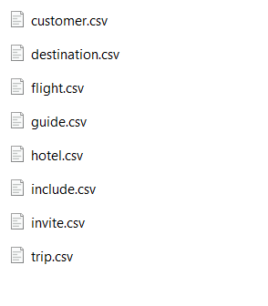

**שיטה שניה:  
(קבצים)**תמונה שמכילה טקסט, צילום מסך, תוכנה

תוכן שנוצר על-ידי בינה מלאכותית עשוי להיות שגוי.

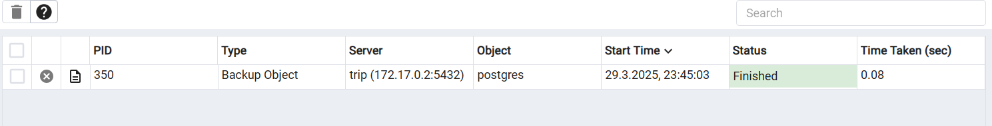תמונה שמכילה טקסט, צילום מסך, תוכנה, תכונות מולטימדיה

תוכן שנוצר על-ידי בינה מלאכותית עשוי להיות שגוי.  
שיטה שלישית:  
קובץ סקריפט בפייתון   
  
  
  
  
  
גיבוי:  
  
  
  
שחזור:  
